IX фестиваль национальных культур «Шире круг»

7 октября 2017 года состоялся IX фестиваль «Шире круг», который собрал во Дворце национальных культур «Строитель» более 600 зрителей. Организаторы фестиваля – Центр русской культуры.
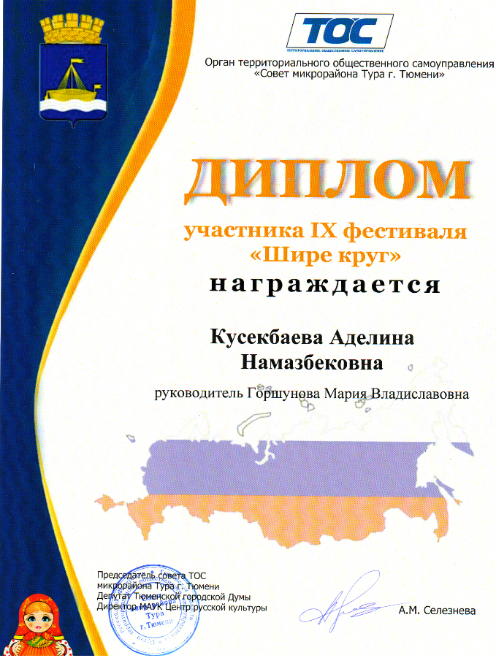
Данный фестиваль символизирует единство и дружбу всех национальностей, проживающих в Российской Федерации. Участники мероприятия представили различные национальные культуры. В фестивале принимали участие все возрастные категории населения.
МАДОУ детский сад № 62 города Тюмени корпус № 2 представляла Кусекбаева Аделина. В ее исполнении прозвучала русская народная песня «Ромашка».

